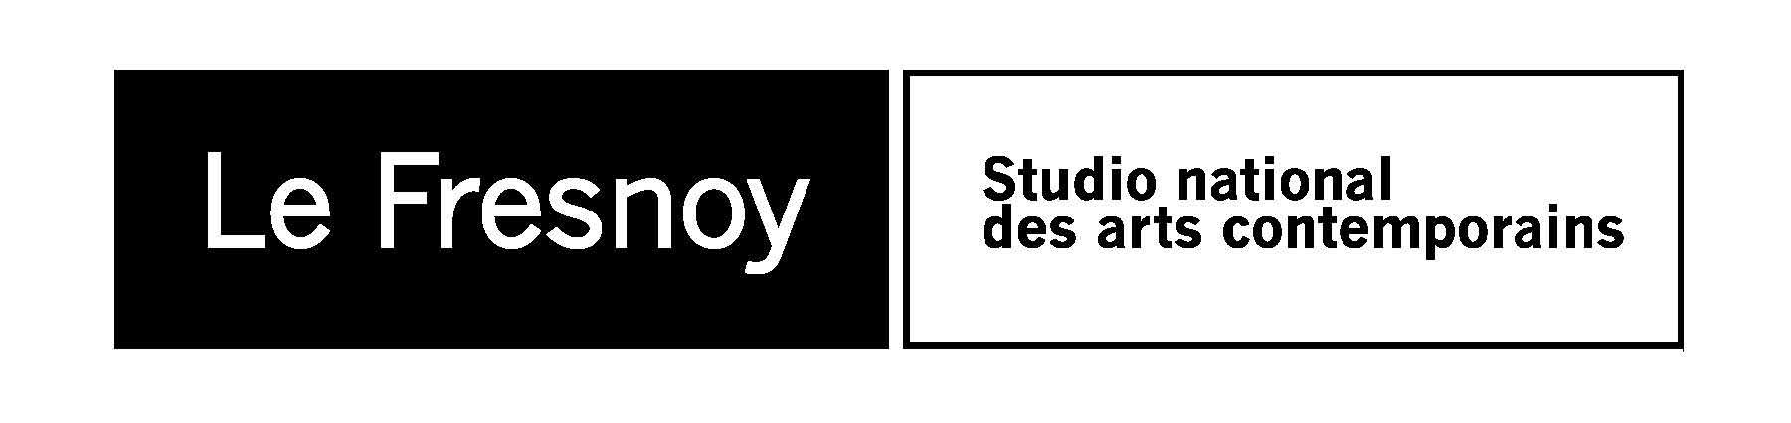

COMMUNIQUE DE PRESSE
Programme cinéma du 10 au 16 octobre 2012

KILLER JOE
De William Friedkin
2012 / Etats-Unis / 1h42 / vostf / numérique / interdit aux moins de 12 ans
Avec : Matthew McConaughey, Emile Hirsch, Juno Temple
Chris, 22 ans, minable dealer de son état, doit trouver 6 000 dollars. Une lueur d’espoir germe dans son esprit lorsque se présente à lui une arnaque à l’assurance vie. Celle que sa crapule de mère a contractée pour 50 000 dollars. Killer Joe est appelé à la rescousse. Flic le jour, tueur à gages la nuit, il pourrait être la solution au problème. Seul hic : il se fait payer d’avance. Chris tente de négocier mais Killer Joe refuse d’aller plus loin. Il a des principes… jusqu’à ce qu’il rencontre Dottie, la charmante sœur de Chris.
Ven. 12 oct. 20:30
Sam. 13 oct. 15:15/17:15/19:15/21:15
Dim. 14 oct. 15:15 / 17:15 / 19:15

THE WE AND THE I
De Michel Gondry
2012 / Etats-Unis, Grande-Bretagne / 1h43 / vostf / numérique
Avec : Michael Brodie, Teresa Lynn, Lady Chen Carrasco
C’est la fin de l’année. Les élèves d’un lycée du Bronx grimpent dans le même bus pour un dernier trajet ensemble avant l’été. Le groupe d’adolescents bruyants et exubérants, avec ses bizuteurs, ses victimes, ses amoureux… évolue et se transforme au fur et à mesure que le bus se vide. Les relations nous révèlent les facettes cachées de leur personnalité…
Sam. 13 oct. 15:00 / 19:00 / 21:00
Dim. 14 oct. 17:00 / 19:00

CINE-CONCERT
BERLIN , SYMPHONIE D’UNE GRANDE VILLE
par Franck Lambert et Sébastien Beaumont (collectif Muzzix)
Cette “symphonie” rend hommage à la capitale allemande. Ce portrait du Berlin des années 1920 est considéré comme la première “oeuvre d’art totale” associant des éléments documentaires et expérimentaux. Le film montre la beauté, la vitalité et le rythme de cette grande métropole à partir d’une journée dans la vie de la ville, de l’aube à la tombée de la nuit.
Un événement proposé par le Tourcoing Jazz Festival, Le Goethe-Institut de Lille et le Conseil d’Architecture, d’Urbanisme et de l’Environnement du Nord, à l’occasion de sa 26e édition.
Tarif unique 3 €
Réservation : 03 20 28 38 00

Vendredi 12 octobre à 20:00

LE CHIEN DU TIBET
De Masayuki Kojima
2012 / Japon, Chine / 1h35 / numérique / à partir de 7 ans
Après la mort de sa mère, Tenzin est obligé de quitter la ville pour aller vivre avec son père, docteur dans la prairie tibétaine. Ce changement de vie radical est difficile pour cet enfant de dix ans : il doit s’habituer à la vie de nomade, se familiariser avec ce père qui est un inconnu, allant même jusqu’à garder un troupeau de moutons, bétail des plus indiscipliné… Un jour, le jeune garçon est témoin d’un combat entre des chiens de garde tibétains et un chien aux poils dorés étranger à la meute… Celui-ci deviendra son plus fidèle ami. Mais dans les montagnes, un danger rôde. La chasse s’organise alors…
Sam. 13 oct. 17:00
Dim. 14 oct. 15:00

WE CAN’T GO HOME AGAIN
De Nicholas Ray
2011 / France / 2h00
Avec : Nicholas Ray, Jane Fonda, Tom Farrell
Film expérimental tourné en collaboration avec les étudiants en cinéma de Nicholas Ray à New York. “We can’t go home again est simplement un autre film de Ray. Sur la jeunesse généreuse et bavarde, droguée et pragmatique, violente et sentimentale. Encore un film sur l’éducation, le grand thème rayien. Encore un film sur les pères qui n’en sont pas, qui traquent l’OEdipe et miment la mort. Encore un film sur l’impossibilité du retour, sur la fuite en avant, sur le manque de foyer. Car le film est unique. L’écran est peuplé d’images plus petites qui vibrent, coexistent, se brouillent. Des cris et des confessions flottent sur un fond noir.” Serge Daney
Ce film sera présenté par Bernard Eisenschitz.

Lundi 15 octobre à 19:00

Le Fresnoy – Studio national des arts contemporains
22 rue du Fresnoy - 59200 Tourcoing
www.lefresnoy.net / 03 20 28 38 00

